金岳國小人權法治品德教育及正向管教宣導及研習活動成果報告
學校名稱：金岳國小
活動名稱：認識交通安全
辦理日期：101年9月3日（綜合）
舉辦地點：一忠教室
參加對象：一忠學生，9人
活動簡述說明：交通安全融入法治教育課程活動，本次教學配合交通安全新規則上路，提醒學生12歲以下孩童在乘坐汽車時必須有汽車安全座以保護孩童的安全，同時發放宣傳單提醒家長。另宣導反飆車的行為，強調正確行駛道路的安全守則。
學生觀賞反飆車、兒童安全座椅的  宣導影片  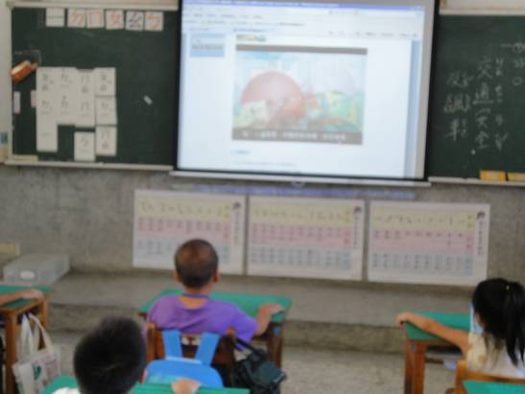 | 學生看過宣導影片後進行討論活動  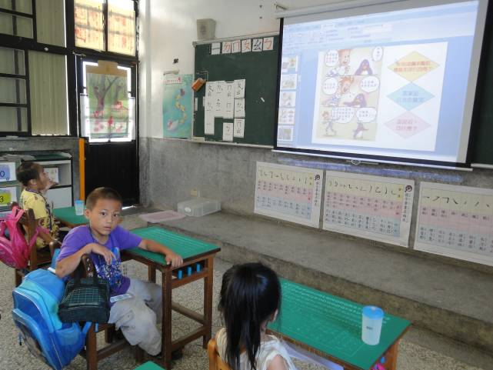
學生認識兒童交通安全座椅的文宣  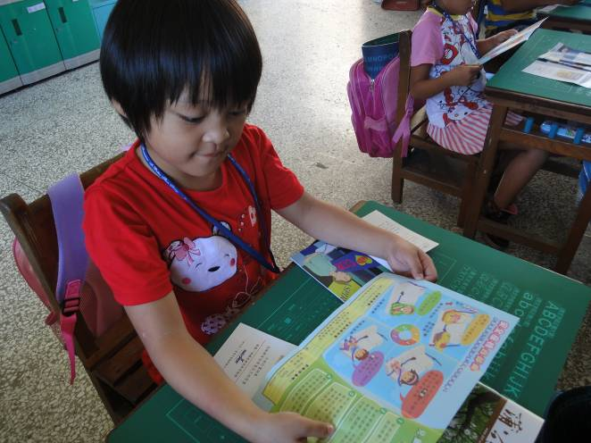 | 利用班親會時間向家長宣導交通安全  